ФГОБУ ВПО «СибГУТИ»

Кафедра физики

Лабораторная работа № 2 «Исследование электрических цепей переменного тока»

Работу выполнил студент:

Мироненко Кирилл ИП-811

Работу проверил преподаватель:

Цветков Евгений Львович

Цель работы:

Экспериментальная проверка влияния пассивных реактивных элементов на

параметры переменного тока синусоидальной формы. Приобретение навыков

расчёта цепи с реактивными элементами при условии резонанса.

**Вариант 8**

Схемы подключения катушки индуктивности и конденсатора

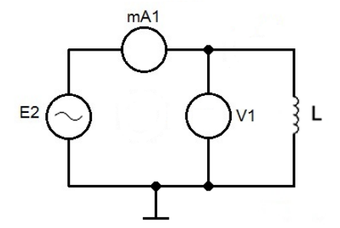

Рис.1 Схема подключения катушки индуктивности

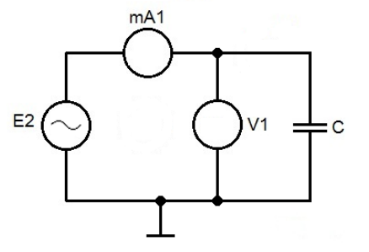

Рис.2 Схема подключения конденсатора

|  |  |  |  |  |  |  |  |  |  |  |  |
| --- | --- | --- | --- | --- | --- | --- | --- | --- | --- | --- | --- |
| f, Гц | 200 | 250 | 300 | 350 | 400 | 450 | 500 | 550 | 600 | 650 | 700 |
| , B | 0,188 | 0,202 | 0,210 | 0,217 | 0,219 | 0,219 | 0,226 | 0,226 | 0,228 | 0,228 | 0,230 |
| , мА | 6,4 | 5,6 | 4,96 | 4,375 | 3,985 | 3,6 | 3,175 | 2,99 | 2,74 | 2,59 | 2,41 |
| , Ом | 29,375 | 36,07 | 42,34 | 49,6 | 54,96 | 60,83 | 71,18 | 75,59 | 83,21 | 88,03 | 95,44 |
| , B | 0,235 | 0,237 | 0,233 | 0,227 | 0,225 | 0,227 | 0,222 | 0,225 | 0,218 | 0,216 | 0,214 |
| , мА | 1,57 | 1,67 | 2,03 | 2,365 | 2,66 | 2,98 | 3,39 | 3,58 | 3,8 | 4,05 | 4,27 |
| , Ом | 149,68 | 141,9 | 114,8 | 95,98 | 84,58 | 76,17 | 65,49 | 63,38 | 57,37 | 53,3 | 50,12 |

Табл.1 Результаты

Предварительные расчёты:

Расчёт параметров катушки индуктивности:

f = 500 Гц

Индуктивность катушки:

Разность фаз между током и напряжением:

Расчёт параметров конденсатора:

Электроемкость конденсатора:

Векторные диаграммы: Катушка индутивности

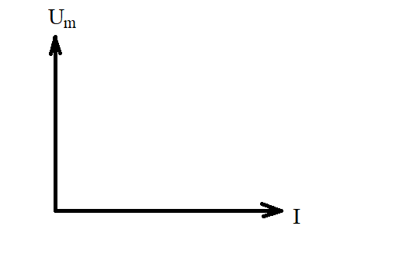

Конденсатор

